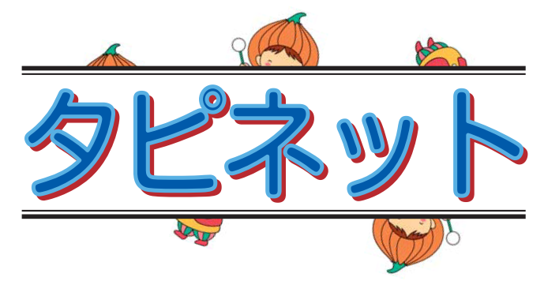
札幌市自立支援協議会
東区地域部会子ども部会
号外 平成27年12月発行

平成27年９月より、障がいのある子どもや家族、様々な関係機関が手
お気軽に
ご参加
ください
をつなぎ、全ての東区民が互いに理解しながら誰もが安心して生活できる
「地域づくり」を行うことを目的にした活動が始まっています。
障がいのある子どもの保護者、幼稚園・保育所・小中学校・福祉事業所
で働く人が集まる交流会のご案内です。

札幌市自立支援協議会 東区地域部会 子ども部会 第1回全体会
『顔の見えるネットワークづくり♪
～子ども達の笑顔のために、今私達にできることは…』

講 話 「いま子ども部会に期待されるもの」
講師：札幌市自立支援協議会子ども部会長 北川 聡子氏
交流会 近隣地域ごとに6人～７人程度のグループに分かれ情報交換

と き 平成２８年２月４日(木)18：30～20：00(開場18：00)
ところ 東区民センター２階 大ホール(東区北11東7)

会 費 無料
対象者 障がいのある子どもの保護者・関係機関職員100人
※定員になり次第締め切り
申 込 1月13日(水)～1月27日(水)札幌市コールセンターに申込み。
※氏名(ふりがな)、職業、所属、電話番号、所属先住所が必要

※「タピネット」は東区地域部会の会報誌です。 申込みの詳細は裏面をご覧ください。
お問い合わせ
札幌市コールセンター℡011-222-489４ 東区保健福祉課℡011-741-2463
主催 札幌市自立支援協議会東区地域部会子ども部会（事務局：東区保健福祉課）
共催 東区障害者自立支援ネットワーク
『札幌市自立支援協議会東区地域部会子ども部会 全体会 参加申込書』
申込期間 平成28年1月13日（水）～1月27日（水）

参 加 者 氏 名（ふりがな） |  |  | 職 業
電話番号 |  | FAX番号
所 属
所属住所

申込先 札幌市コールセンター（年中無休 8時～21時）
電 話 011-222-4894 FAX ０11-221-4894
Web http://www.city.sapporo.jp/callcenter/uketsuke/index.html
※キャンセルされる場合は、事前に連絡をお願いいたします。
（1月27日までは札幌市コールセンターへ、28日以降は東区保健福祉課まで。）

札幌市自立支援協議会 東区地域部会 子ども部会とは
障がいのある子どもや家族、障がい福祉事業所、教育機関、行政機関、その他東区内の様々な関係者等と連携のもとに、障がい児者を含む全ての東区民が障がいに関わらず、互いに理解しながら誰もが安心して生活できる「地域づくり」を行うことを目的に平成２７年９月に設置されました。
そこで、東区内の子どもに関わる関係者が集まり、お互いを知り、大人へのステップを歩む子どもにとって何が大切かを共に考え、共に支え合える関係を築くため、第1回全体会を開催いたします。

札幌市自立支援協議会東区地域部会とは
札幌市自立支援協議会は、障がいのある方が安心して暮らせる地域づくりを目指し、関係者が連携して話し合いを行う場として平成１８年に設置されました。その後、より地域に密着した単位で話し合いを行う場として、１０区に『地域部会』が設置され、各区で様々な活動が行われています。
東区地域部会は平成２１年に設置され、東区障がい事業所ガイドブックの発行、介護従事者研修会の実施、地域課題の発掘などの活動に加え、東区障害者自立支援ネットワークと共同で『シンポジウム』などを開催しています。事務局は東区保健福祉課、東区社会福祉協議会。

